**TRƯỜNG CAO ĐẲNG CÔNG NGHỆ THỦ ĐỨC**

**KHOA CÔNG NGHỆ THÔNG TIN**

----------

**BÁO CÁO KẾT THÚC MÔN HỌC**

**LẬP TRÌNH DI DỘNG 2**

**XÂY DỰNG ỨNG DỤNG DU LỊCH SVTOUR**

|  |  |  |
| --- | --- | --- |
| **GVHD:** Trương Bá Thái | | |
| **Nhóm:** 2 | | |
| **Thành viên** | **Lớp** | **Mã sinh viên** |
| Nguyễn Hoàng Duy | CD15TT1 | 15211TT0223 |
| Đặng Ngọc Ánh | CD15TT6 | 15211TT2032 |
| Nguyễn Trung Thức | CD15TT7 | 15211TT2402 |
| Huỳnh Quốc Thịnh | CD15TT | 15211TT |
| Nguyễn Văn Thập | CD15TT | 15211TT |

**THÁNG 5/2018**

**NHẬT KÝ HOẠT ĐỘNG CỦA NHÓM 2**

|  |  |  |  |  |  |
| --- | --- | --- | --- | --- | --- |
| Stt | Họ Và Tên | Công Việc | Tự Đánh Giá | Nhóm Đánh Giá | Ký Tên |
| 1 | Nguyễn Hoàng Duy | Nghiên cứu đề tài  Viết SRS  Viết SDS  Làm màn hình 2  Database, code  Báo Cáo Cuối Kỳ | 20% | 20% |  |
| 2 | Đặng Ngọc Ánh | Nghiên cứu đề tài  Viết SRS  Viết SDS  Làm màn hình 1,6  Hỗ trợ code, tổng hợp  Báo Cáo Cuối Kỳ | 20% | 20% |  |
| 3 | Nguyễn Trung Thức | Nghiên cứu đề tài  Viết SRS  Viết SDS  Làm màn hình 3  Hỗ trợ code, tổng hợp  Báo Cáo Cuối Kỳ | 20% | 20% |  |
| 4 | Huỳnh Quốc Thịnh | Nghiên cứu đề tài  Viết SRS  Viết SDS  Làm màn hình 4  Hỗ trợ code, tổng hợp  Báo Cáo Cuối Kỳ | 20% | 20% |  |
| 5 | Nguyễn Văn Thập | Nghiên cứu đề tài  Viết SRS  Viết SDS  Làm màn hình 5  Hỗ trợ code, tổng hợp  Báo Cáo Cuối Kỳ | 20% | 20% |  |

Mục Lục

CHƯƠNG 1 : MỞ ĐẦU 5

**1.1** **Giới thiệu môn học và nhóm thực hiện** 5

**1.2** **Mô tả ứng dụng** 5

**1.3** **Ứng dụng trong cuộc sống** 5

CHƯƠNG 2 :PHÂN TÍCH CẤU TRÚC HỆ THỐNG 6

**2.1** **: Phân tích thiết kế hệ thống** 6

**2.2 Thiết Kế Hệ Thống** 13

**CHƯƠNG 3: CÀI ĐẶT** 25

**3. 1 Màn hình home:** 25

**3. 2 Màn hình add:** 25

**3.3 Màn Hình Detail :** 26

**3.4 Màn Hình Splash :** 28

**3.5 màn hình update** 28

**CHƯƠNG 4 : KẾT QUẢ ĐẠT ĐƯỢC** 29

4.1 KẾT QUẢ ĐẠT ĐƯỢC 29

4.2 KẾT LUẬN 30

NHỮNG VIỆC ĐÃ LÀM ĐƯỢC : 30

VIỆC CHƯA LÀM ĐƯỢC: 30

# CHƯƠNG 1 : MỞ ĐẦU

* 1. **Giới thiệu môn học và nhóm thực hiện**

Môn di động 2 là môn nâng cao của di động 1. Môn học này giúp sinh viên phát triển kỹ năng lập trình, tự tiềm kiếm, cập nhật kiến thức mới giúp áp dụng cho các dự án thực tế.  
Kiến thức mới: API, JSON, splash screen, tìm hiểu và sử dụng thư viện Volley, thư viện Picasso.

***Thành viên thực hiện:***

* Nguyễn Hoàng Huy.
* Nguyễn Trung Thức.
* Đặng Ngọc Ánh.
* Huỳnh Quốc Thịnh.
* Nguyễn Văn Thập.
  1. **Mô tả ứng dụng**
* Tên Ứng Dụng : **SVTOUR**
* Android : 4.0+
* Lưu lại những khoảnh khắc đẹp trên đất nước Việt Nam.
* chụp ảnh
* quay video
* lưu ảnh.
* Thêm địa điểm đã đi qua
* Xem lại các địa điểm đã đi qua
  1. **Ứng dụng trong cuộc sống**

Với ngày càng phát triển về điện thoại và những địa điểm du lịch đẹp. mọi người thích lưu lại những khoảnh khắc đẹp.

Cũng như chia sẻ cho bạn bè hoặc những người chưa bao giờ tới để có cái nhìn cận cảnh nhất về địa điểm du lịch đó.

Và luôn luôn chia sẻ cho mọi người để những địa điểm du lịch đẹp được mọi người biết tới nhiều hơn nữa.

# CHƯƠNG 2 :PHÂN TÍCH CẤU TRÚC HỆ THỐNG

1. **: Phân tích thiết kế hệ thống**

Tổng Quan : Đây Là App dùng để lưu trữ những địa điểm danh lam thắng cảnh đẹp. cùng chia sẻ những địa điểm đó để Việt Nam thành một đất nước có nhiều danh lam thắng cảnh nhất thế giới.

***Phạm vi đề tài :***

* Tìm kiếm những danh lam thắng cảnh.
* Lập trình trên android studio
* Hệ điều hành android: 4.0+
* Thiết bị thử nghiệm : Galaxy Nesus, galaxy dous.
* Độ phân giải màn hình 480x800px 5inch.

1. **Chức năng #1: Màn hình giao diện 1 (Huỳnh Quốc Thịnh)**
   * Giao Diện Người Dùng

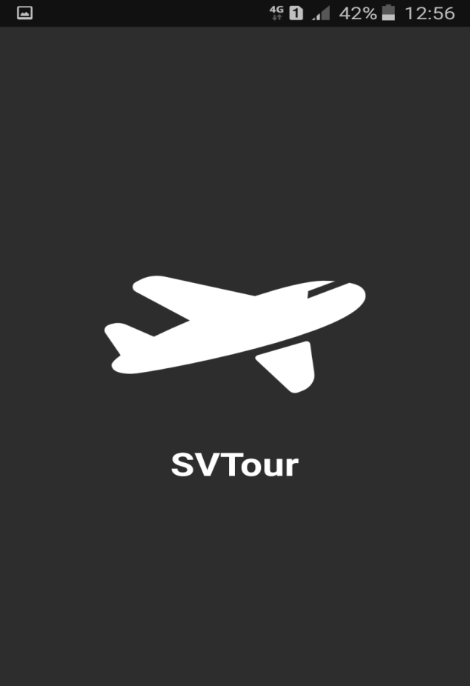

* **Yêu cầu chức năng:**

|  |  |  |  |
| --- | --- | --- | --- |
| **Tiêu đề** | **Mô tả** | **Quy Trình** | **Kết quả** |
| Màn hình fplash | Loadding | Load 3s sau đó chuyển đến màn hình chính | Hoàn thành |

1. **Chức năng #2: Giao diện màn hình home (Đặng Ngọc Ánh).**

* Giao diện người dùng:

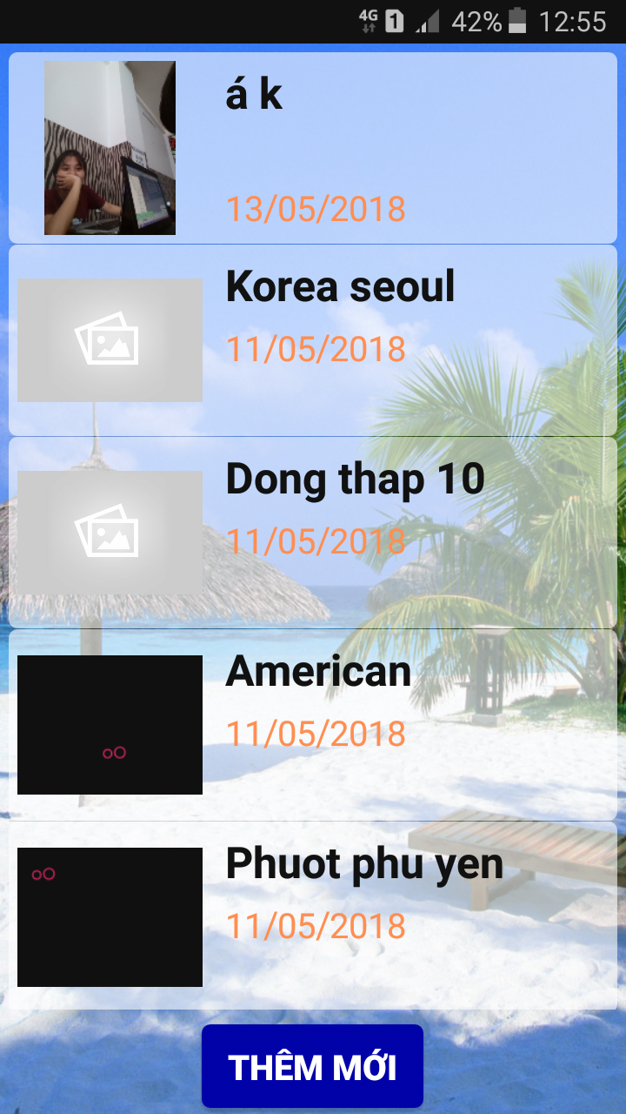

* **Yêu cầu chức năng:**

|  |  |  |  |
| --- | --- | --- | --- |
| **Tiêu đề** | **Mô tả** | **Quy Trình** | **Kết quả** |
| Màn hình home | Gồm:  1 background  1 button  1 listview | N/A | Hoàn Thành |
| Listview | Gồm:  1 image  2 textview  Hiển thị thông tin hình ảnh, ngày cập nha... của các địa điểm đã du lịch. | N/A | Hoàn Thành |
| Buttton “Thêm mới” | Chuyển sang màng hình thêm mới | Click | Chuyển sang màng hình thêm mới |
| Listview item | Chuyển sang giao diện chi tiết | Click | Chuyển sang giao diện chi tiết |

1. **Chức năng #3: Giao diện màn hình chi tiết (Nguyễn Hoàng Duy).**

* 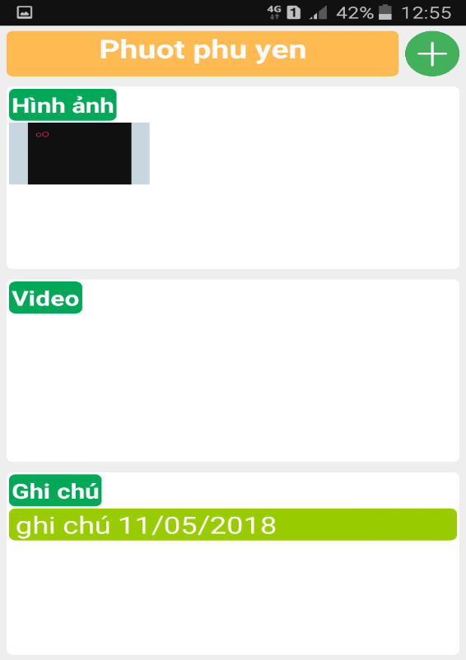Giao diện người dùng:
* **Yêu cầu chức năng:**

|  |  |  |  |
| --- | --- | --- | --- |
| **Tiều đề** | **Mô tả** | **Qui trình** | **Kết quả** |
| Detail screen | * 1 image background. * Các hình ảnh đã thêm ở “màn hình thêm” * Các video đã thêm ở “màn hình thêm” * Các chú thích được thêm ở “màn hình thêm” * 2 button thêm hình và video. | Thiết kế | Hoàn thành |
| Hình ảnh | Chuyển sang màn hình “view” | Click | Chuyển sang màn hình “view” |
| Video | Chuyển sang màn hình “view” | Click | Chuyển sang màn hình “view” |
| Button thêm | Chuyển sang giao diện thêm. | Click | Chuyển sang màng hình thêm mới |

1. **Chức năng #4: Giao diện màn hình thêm(Nguyễn Trung Thức).**

* Giao diện người dùng:

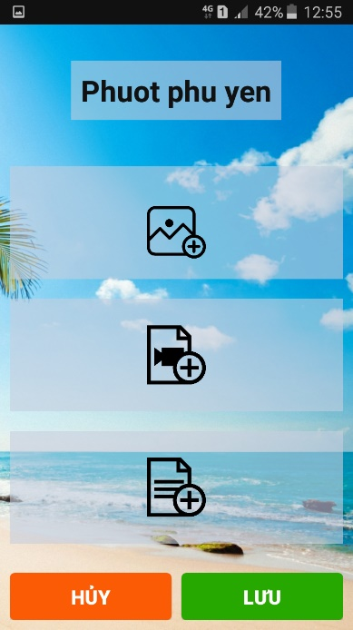

* **Yêu cầu chức năng:**

|  |  |  |  |
| --- | --- | --- | --- |
| **Tiều đề** | **Mô tả** | **Qui trình** | **Kết quả** |
| Add screen | Màn hình thêm gồm.  3 button gồm thêm ảnh, thêm video,thêm ghi chú. | Thiết kế | Hoàn thành |
| Button thêm hình | Mở trình camera | Click | Mở trình camera |
| Button thêm video | Mở trình quay video | Click | Mở trình quay viddeo |
| Button thêm ghi chú | Hiện dialog thêm ghi chú | Click | Hiện dialog thêm ghi chú |
| Imageview | Hiện hình đã chụp khi chụp xong | Sau khi thêm hình thành công. | Hiện hình đã chụp |
| Video video | Hiện video đã quay sau khi quay xong | Sau khi thêm video thành công. | Hiện video đã quay |
| Label | Hiên ghi chú đã lưu | Sau khi thêm ghi chú thành công. | Hiện ghi chú đã them |

1. **Chức năng #5: Giao diện màn hình thêm nội dung(Huỳnh Quốc Thịnh).**

* Giao diện người dùng:

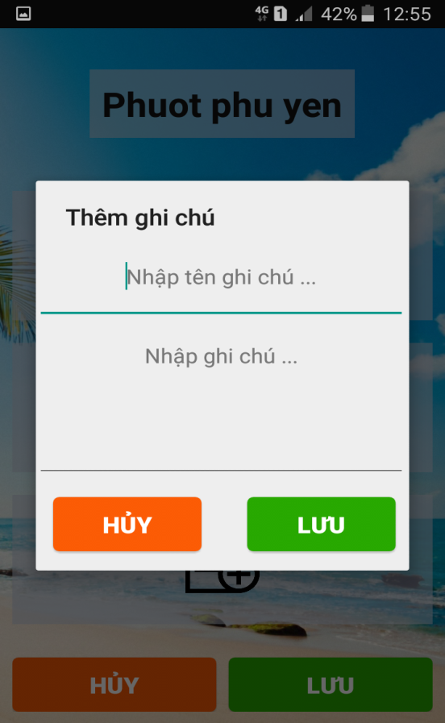

* **Yêu cầu chức năng:**

|  |  |  |  |
| --- | --- | --- | --- |
| **Tiều đề** | **Mô tả** | **Qui trình** | **Kết quả** |
| Add title | Màn hình thêm chi tiết gồm  2 button huỷ và lưu  2 editext để nhập ghi chú | Thiết kế | Hoàn thành |
| Button lưu | Sẽ lưu lại những đoạn văn bản mà ghi trên edittext | Click | Hoàn thành |
| Button huỷ | Sẽ huỷ đi những đoạn văn bản đã lưu trên edittext | Click | Hoàn thành |
| EditText | Nhập tên ghi chú  Và nhập ghi chút | Nhập văn bản | Hoàn thành |
| Label | Hiển thị “thêm ghi chú” |  |  |

1. **Chức năng #6: Giao diện màn hình xem hình ảnh(Nguyễn Văn Thập).**

* Giao diện người dùng:

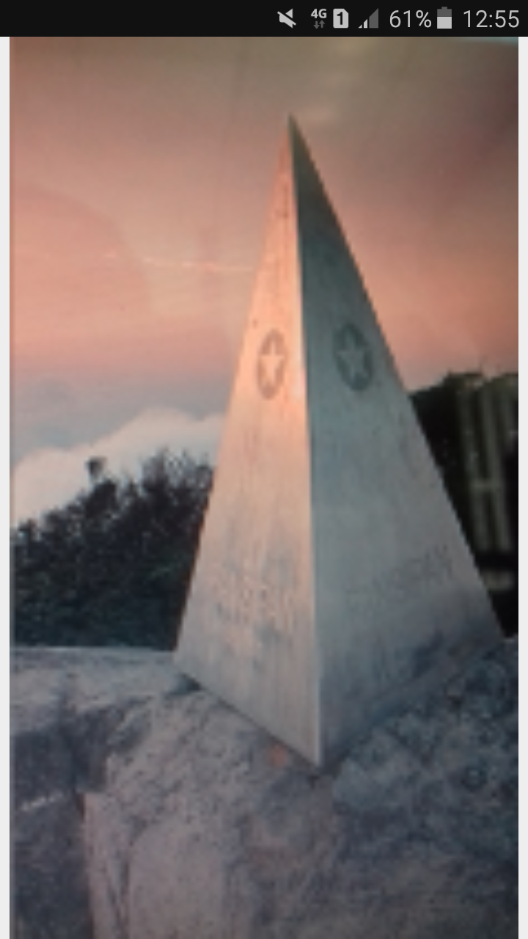

* **Yêu cầu chức năng:**

|  |  |  |  |
| --- | --- | --- | --- |
| **Tiêu đề** | **Mô tả** | **Quy Trình** | **Kết quả** |
| Màn hình view | Bao gồm ImageView. | N/A | N/A |

1. 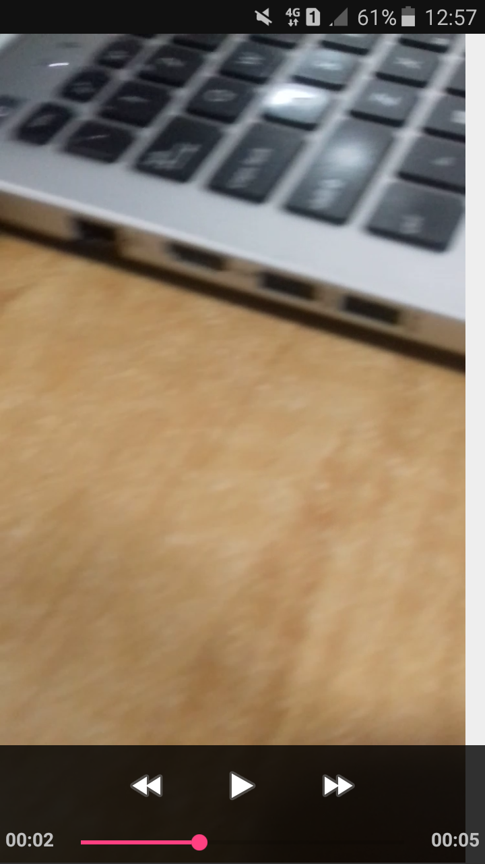**Chức năng #7: Giao diện màn hình xem video(Nguyễn Văn Thập).**

**2.2 Thiết Kế Hệ Thống**

**Tổng quan:** Tài liệu dùng để cho nhóm trưởng phân công công việc cho các thành viên giúp  
phân công công việc 1 cách dễ dàng, bố trí việc làm và phân bổ công việc hợp lý. Mô tả chi tiết  
công việc cho từng màn hình.

**Yêu cầu chức năng:**

1. **Chức năng #1: Màn hình splash**
   1. Giao Diện Người Dùng



**Z**

|  |  |  |  |
| --- | --- | --- | --- |
| Tiêu đề | Mô tả | Quy Trình | Kết quả |
| Màn hình fplash | Loadding | Load 3s sau đó chuyển đến màn hình chính | Hoàn thành |

**Làm thế nào:** Splash screen  
- Chạy ứng dụng  
- Chương trình sẽ chạy màn hình Splash  
- Sau 3s sẽ tự động chuyển qua màn hình chính

1. **Chức năng #2: Giao diện màn hình chính**

* Giao diện người dùng:



* Yêu cầu chức năng:

|  |  |  |  |
| --- | --- | --- | --- |
| Tiêu đề | Mô tả | Quy Trình | Kết quả |
| Màn hình home | Gồm:  1 background  1 button  1 listview | N/A | Hoàn Thành |
| Listview | Gồm:  1 image  3 textview  Hiển thị thông tin hình ảnh, ngày cập nhập... của các địa điểm đã du lịch. | N/A | Hoàn Thành |
| Buttton “Thêm mới” | Hiện “popup add” | Click | Hiện “add” |
| Listview item | Chuyển sang giao diện “detail” | Click | Chuyển sang giao diện “detail” |

**Làm thế nào: Màn hình chính.**

* Button “Thêm Mới” :
* Click button thêm mới.
* Ứng dụng chuyển qua màn thêm.
* Listview-click:
* Click vào một địa danh bạn muốn chọn.
* Ứng dụng chuyển sang màn hình chi tiết .
* ListView sẽ chứa danh sách quá trình lưu khoảnh khắc du lịch, lấy dữ liệu từ file data đổ vào ListView.

1. **Chức năng #3**: Giao diện màn hình chi tiết.

* 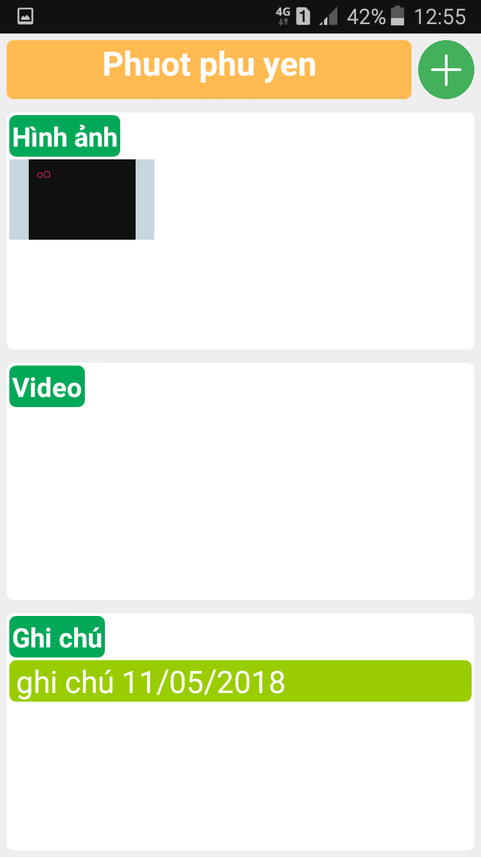**Giao diện người dùng**:
* **Yêu cầu chức năng:**

|  |  |  |  |
| --- | --- | --- | --- |
| Tiều đề | Mô tả | Qui trình | Kết quả |
| Detail screen | * 1 image background. * Các hình ảnh đã thêm ở “màn hình thêm” * Các video đã thêm ở “màn hình thêm” * Các chú thích được thêm ở “màn hình thêm” * 2 button thêm hình và video. | Thiết kế | Hoàn thành |
| Hình ảnh | Chuyển sang màn hình “view” | Click | Chuyển sang màn hình “view” |
| Video | Chuyển sang màn hình “view” | Click | Chuyển sang màn hình “view” |
| Button thêm hình và video | Chuyển vào thư mục chứa hình và video trong diện thoại của bạn. | Click | Chuyển vào thư mục chứa “hình và video” trong diện thoại của bạn. |
| Button thêm video | Chuyển vào thư mục chứa hình và video trong diện thoại của bạn. | Click | Chuyển vào thư mục chứa hình và video trong diện thoại của bạn. |

**Làm thế nào: Màn hình chi tiết.**

* Hình ảnh:
* Click vào một hình ảnh bạn muốn xem.
* Ứng dụng chuyển sang màn hình “view”.
* Video:
* Click vào một hình video bạn muốn xem.
* Ứng dụng chuyển sang màn hình “view”.
* Button thêm hình:
* Click vào button (+).
* Ứng dụng chuyển vào thư mục chứa hình và video trong diện thoại của bạn.

1. **Chức năng #4**: Giao diện màn hình thêm.

* Giao diện người dùng:

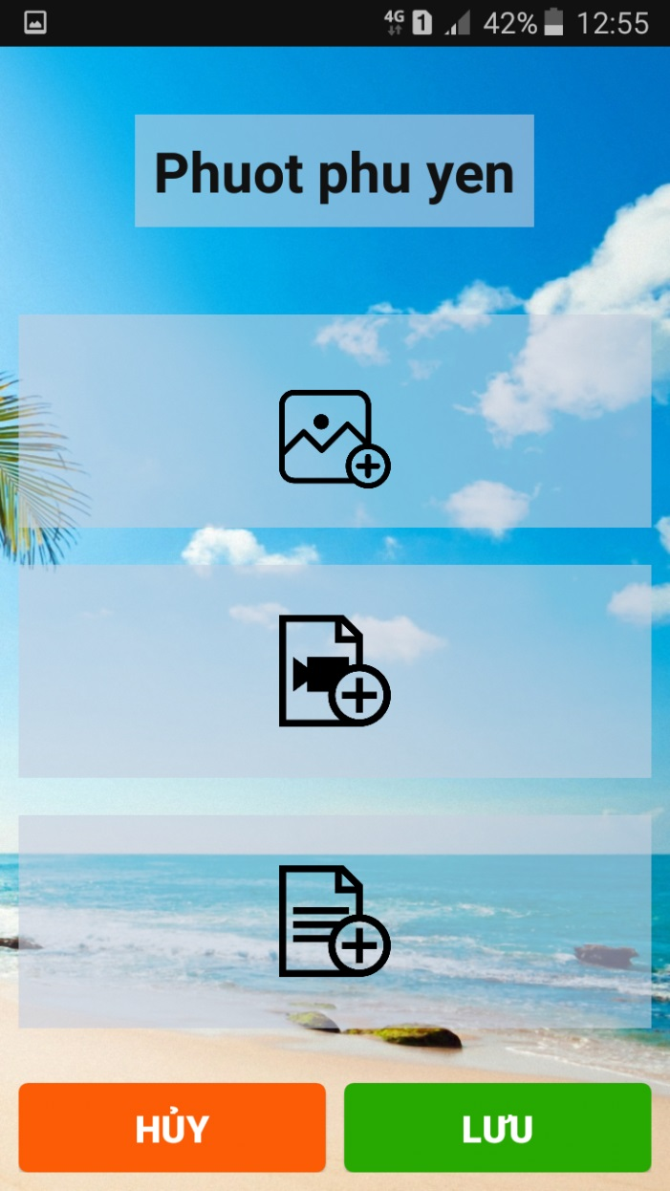

* **Yêu cầu chức năng:**

|  |  |  |  |
| --- | --- | --- | --- |
| Tiều đề | Mô tả | Qui trình | Kết quả |
| Add screen | Màn hình thêm gồm.  3 button gồm thêm ảnh, thêm video,thêm ghi chú.  1 image background.  2 label hình và video và số hình video hiện có | Thiết kế | Hoàn thành |
| Button thêm hình | Chuyển vào thư mục chứa hình và video trong diện thoại của bạn. | Click | Chuyển vào thư mục chứa hình và video trong diện thoại của bạn. |
| Button thêm video | Chuyển vào thư mục chứa hình và video trong diện thoại của bạn. | Click | Chuyển vào thư mục chứa hình và video trong diện thoại của bạn. |
| Button thêm ghi chú | Chuyển sang màn hình” POPUP ADD POST” | Click | Chuyển sang màn hình” POPUP ADD POST” |
| Label hình | Hiện số hình đang có. | Sau khi thêm hình thành công. | Hiện số hình đang có. |
| Label video | Hiện số video đang có. | Sau khi thêm video thành công. | Hiện số video đang có. |

**Làm thế nào: màn hình thêm.**

* Button thêm hình:
* Click vào button (+).
* Ứng dụng chuyển vào thư mục chứa hình và video trong diện thoại của bạn.
* Button thêm video:
* Click vào button (+).
* Ứng dụng chuyển vào thư mục chứa hình và video trong diện thoại của bạn.
* Button thêm ghi chú:
* Click vào “Thêm ghi chú”.
* Ứng dụng chuyển sang màn hình “POPUP ADD POST”.
* Label thêm hình.
* Sau khi thêm hình thành công hiện số hình đang có.

Ví dụ:

* Thêm thành công 2 hình hiện hình ảnh(2)
* Label thêm video.
* Sau khi thêm video thành công hiện số hình đang có.

1. **Chức năng #5**: Giao diện màn hình thêm nội dung(abc).

* Giao diện người dùng:



* **Yêu cầu chức năng:**

|  |  |  |  |
| --- | --- | --- | --- |
| Tiều đề | Mô tả | Qui trình | Kết quả |
| Add title | Màn hình thêm chi tiết gồm  2 button huỷ và lưu  2 editext để nhập ghi chú  1 label | Thiết kế | Hoàn thành |
| Button lưu | Sẽ lưu lại những đoạn văn bản mà ghi trên edittext | Click | Thoát ra khỏi màn hình nhập nội dung |
| Button huỷ | Sẽ huỷ đi những đoạn văn bản đã lưu trên edittext | Click | Thoát ra khỏi màn hình nhập nội dung |
| EditText | Nhập tên ghi chú  Và nhập ghi chút | Nhập văn bản | Hoàn thành |
| Label | Hiển thị “thêm ghi chú” |  |  |

**Làm thế nào : Màn hình nội dung.**

* Nhập text vào 2 khung nội dung.
* Button lưu.
* Click vào “lưu”.
* Nội dung sẽ được lưu lại vào trong database.
* Button huỷ
* Click vào “Huỷ”.
* Nội dung sẽ không được lưu lại vào trong database.

1. **Chức năng #6**: Giao diện màn hình xem hình ảnh

* Giao diện người dùng:



* **Yêu cầu chức năng:**

|  |  |  |  |
| --- | --- | --- | --- |
| Tiêu đề | Mô tả | Quy Trình | Kết quả |
| Màn hình view | Gồm: images, button, textview, image “back”  Hiển thị ảnh toàn màn hình.  Chạy video, có thể xem toàn màn hình. | N/A | N/A |
| Image “back” | Quay lại trang trước | Click | Quay lại trang trước |
| Button “chỉnh sửa” | Chuyển sang giao diện màn hình “fix” | Click | Chuyển sang giao diện màn hình “fix” |

**Làm thế nào : Màn hình view.**

* Button chỉnh sửa.
* Click vào “chỉnh sửa”.
* Ứng dụng chuyển sang màn hình “fix”.
* Label vị trí hình.
* Sau khi hiện toàn màn hình hình ảnh bạn chọn.
* Ứng dụng hiện vị trí hình bạn đang xem trong tổng các hình hiện có.

**CHƯƠNG 3: CÀI ĐẶT**

**3. 1 Màn hình home:**

Sử dụng adapter để lấy danh sách lên listview

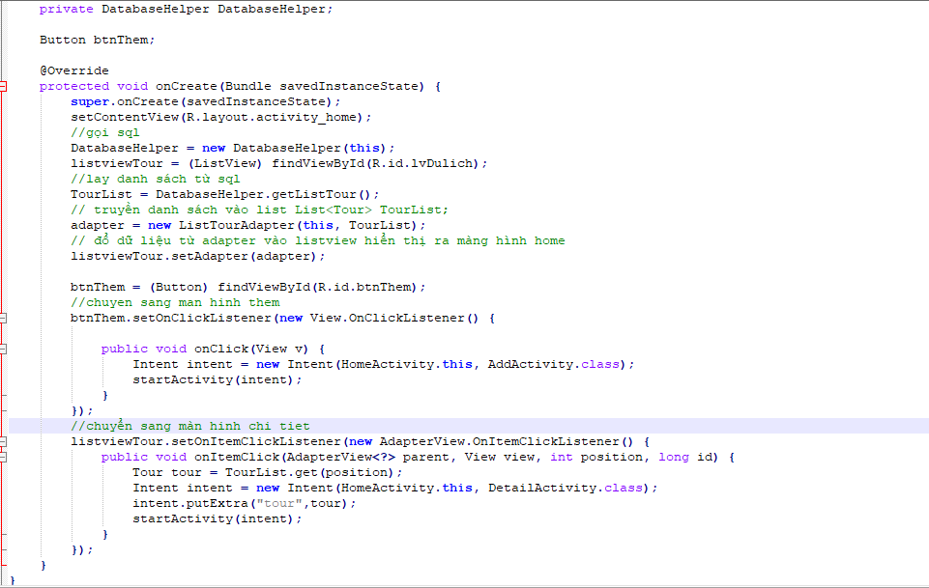

**3. 2 Màn hình add:**

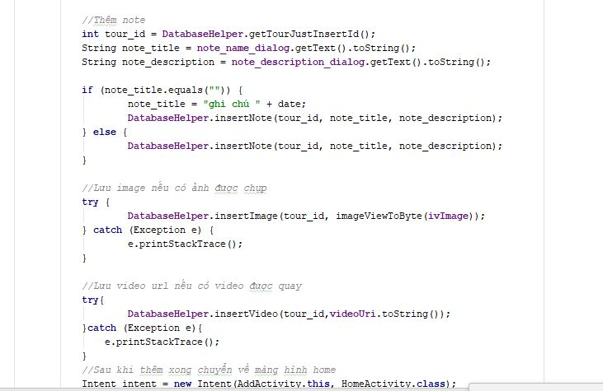

**3.3 Màn Hình Detail :**

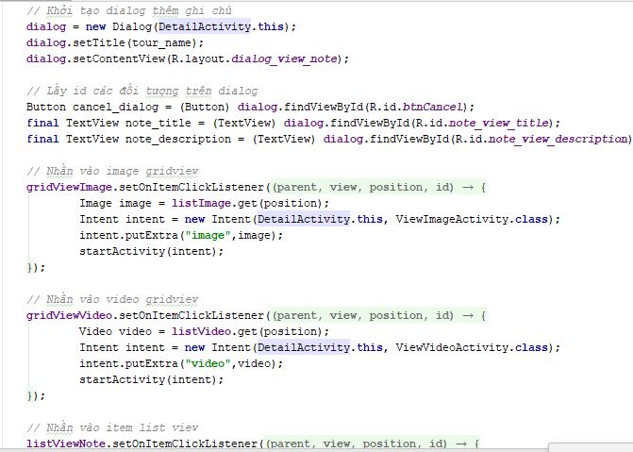

**3.4 Màn Hình Splash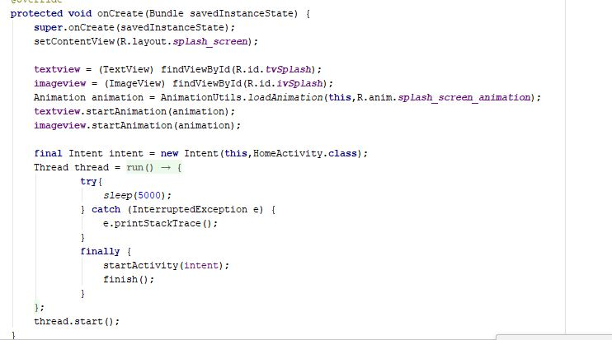 :**

**3.5 màn hình update**

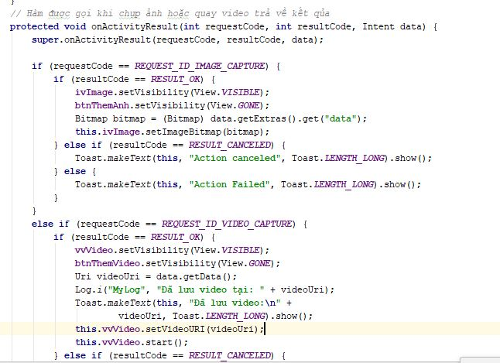

**CHƯƠNG 4 : KẾT QUẢ ĐẠT ĐƯỢC**

## 4.1 KẾT QUẢ ĐẠT ĐƯỢC

* Hệ thống đã chạy vận hành thành công trên máy thực
* Hệ thống đã thêm được địa điểm du lịch mới trong phần mềm SVTour
* Hệ thống đã thêm được hình ảnh.
* Hệ thống đã thêm được thông tin chi tiết
* Hệ thống đã mở được camera chụp lại và lưu lại

## 4.2 KẾT LUẬN

### NHỮNG VIỆC ĐÃ LÀM ĐƯỢC :

* Lấy được những địa danh nổi tiếng ra ngoài màn hình home.
* Thêm những địa danh nổi tiếng.
* Chụp ảnh và xem ảnh được
* Xem video được

### VIỆC CHƯA LÀM ĐƯỢC:

* Chưa làm được màn hình load động.
* Chưa thêm được chức năng chỉnh sửa ảnh.
* Giao diện chưa tối ưu.
* Chưa sử lý được lưu trùng tên.